**Análisis diseño PCB**

Adecuación señales de entrada

Basado en el requerimiento de sensar tensión y corriente de línea, se deben adecuar las señales a nivel adecuados para su correcto y seguro funcionamiento.

Al trabajar con adquisidores digitales se debe filtrar la señal en frecuencia para evitar el aliasing. Por lo tanto se plantea utilizar un filtro Butterworth de 3er orden, cuyo corte de frecuencia se encuentre en los 3,4 KHz.

**1er caso** de estudio, sensar corriente de línea con valores en el rango de ±30A , se ha de tomar un rango superior previendo picos que perjudiquen al equipo. Para ello se utilizará una sonda de corriente Fluke I400, la misma permite realizar una medición sin perturbarla, que permite plantear el siguiente circuito:

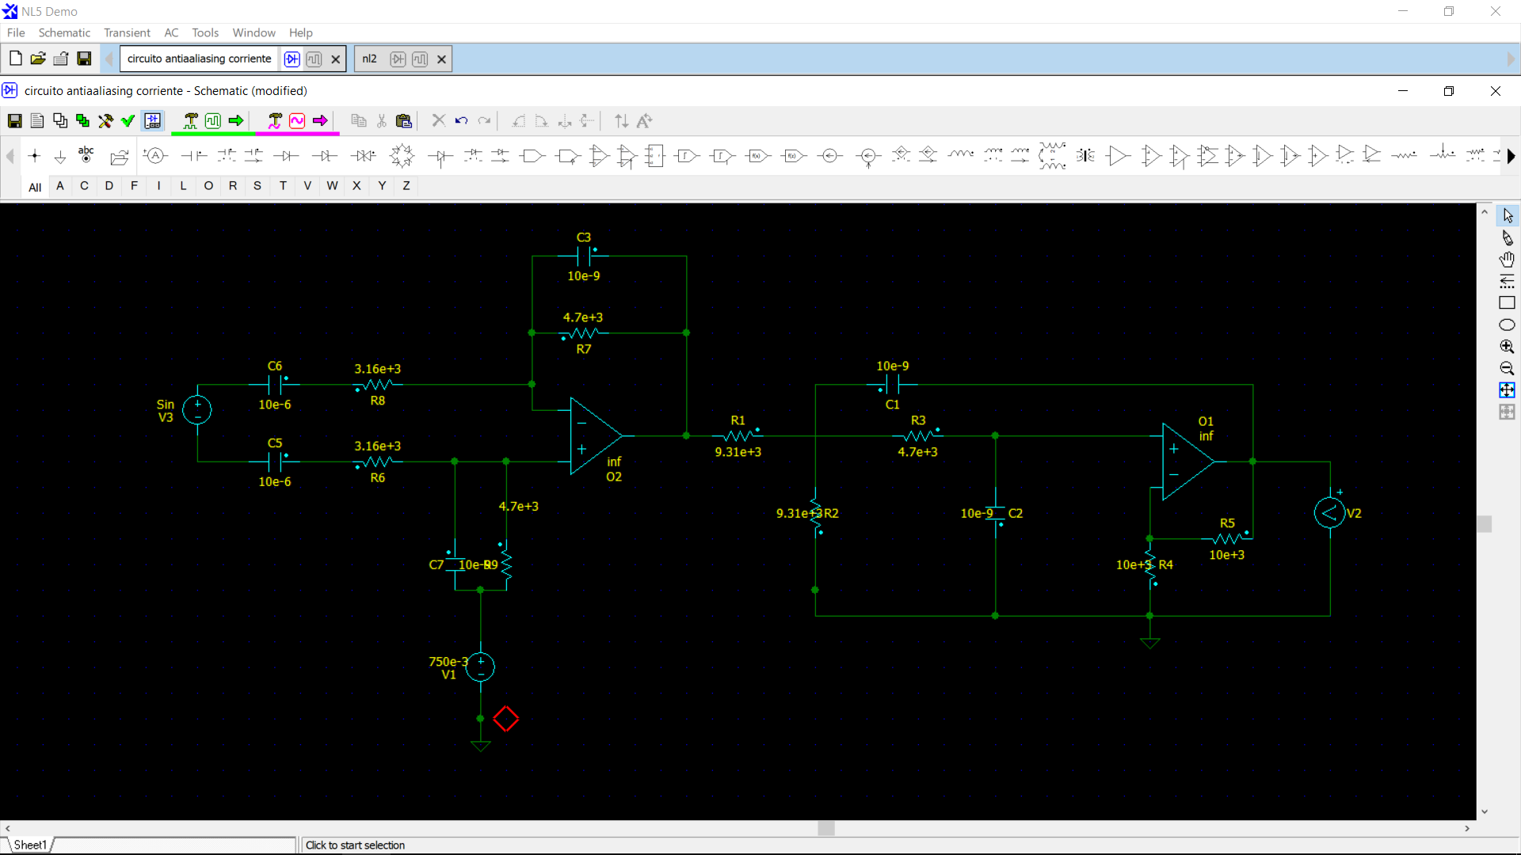

Etapa de salida:

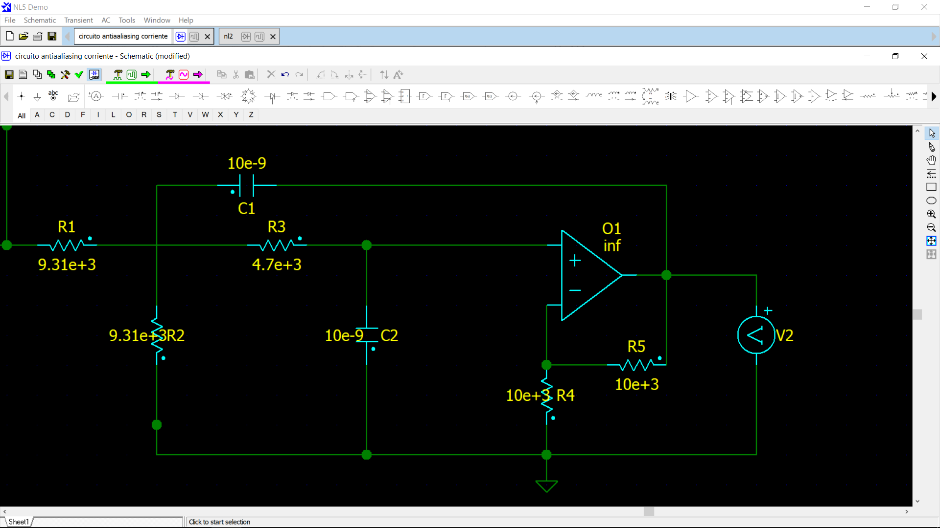

Con la ayuda del circuito de simulación NL5 se grafica el Bode para observar fase y amplitud

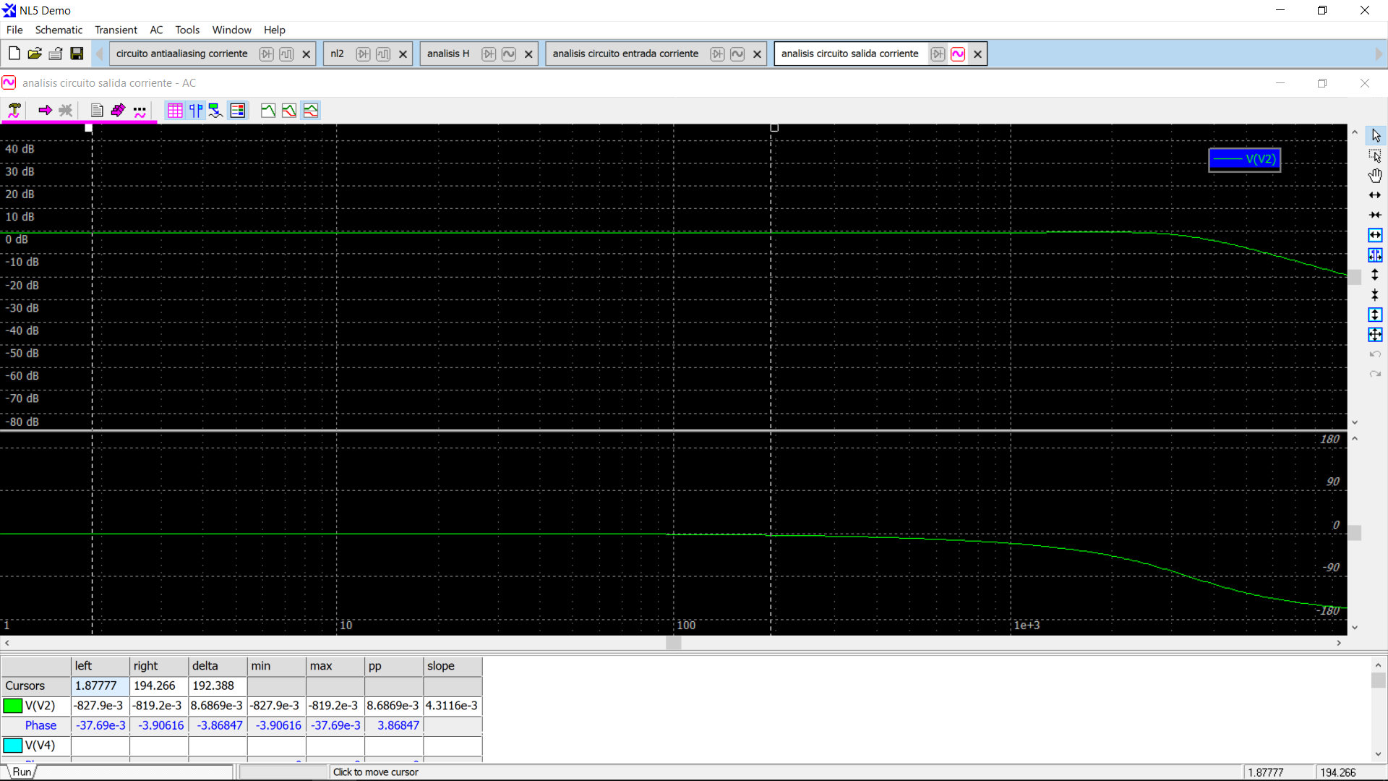

Diagrama de bode circuito de salida

Como se observan 2 realimentaciones, simbolizadas como y , se procede al análisis para contemplar el aporte de cada una. Para ello se ensaya el siguiente circuito:

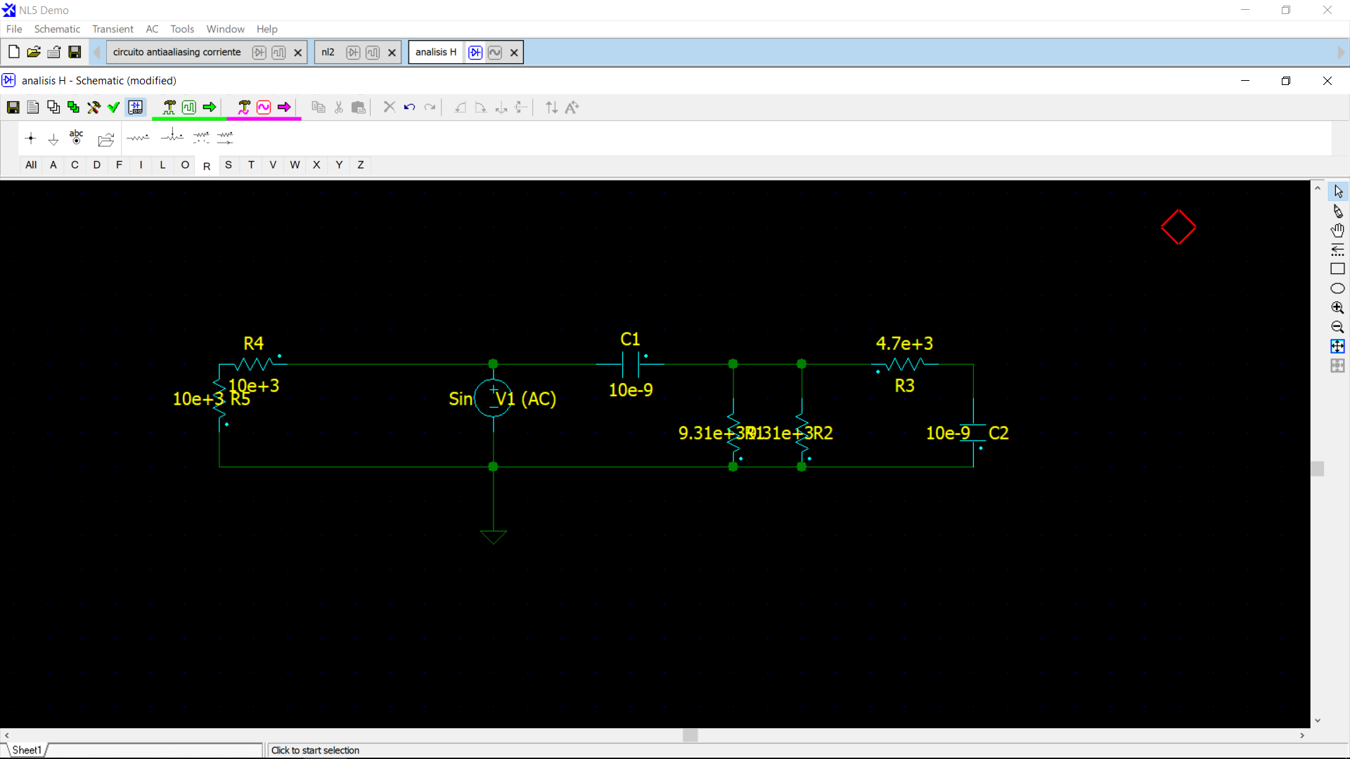

Del lado izquierdo tenemos a y del lado derecho la red

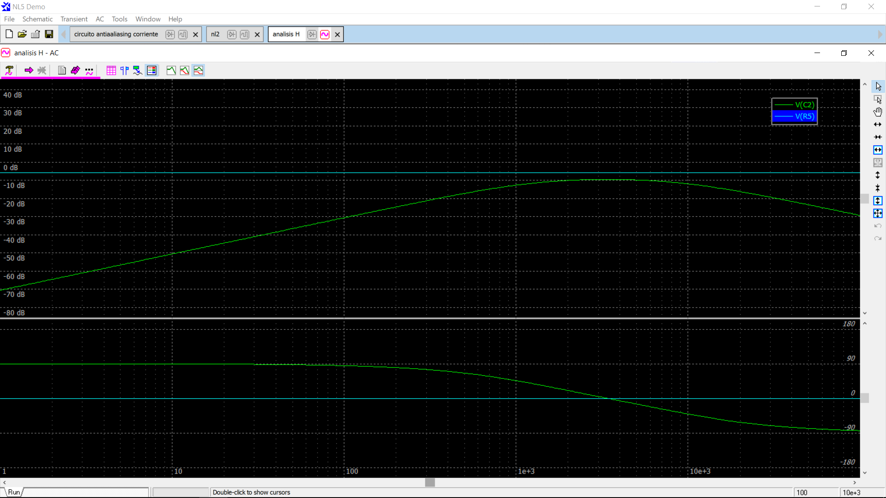

En verde traza de y en celeste

Con el diagrama de Bode notamos que solo aporta H- en las frecuencias de interés

Circuito cadena de avance simbolizada como G+

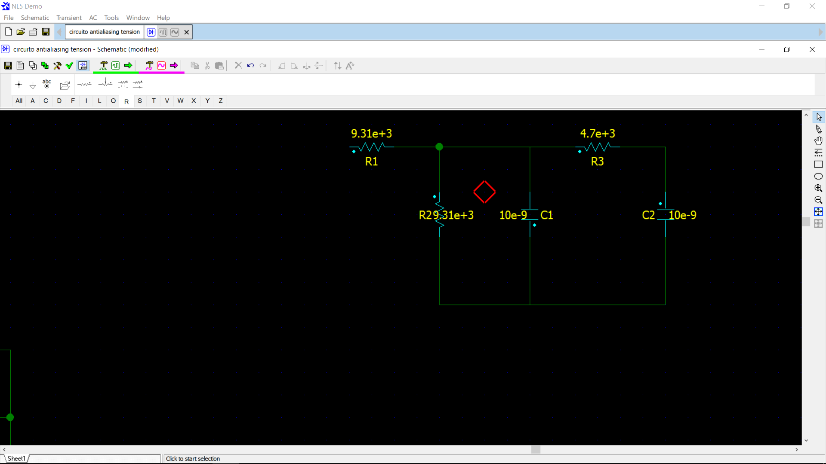

Circuito G+

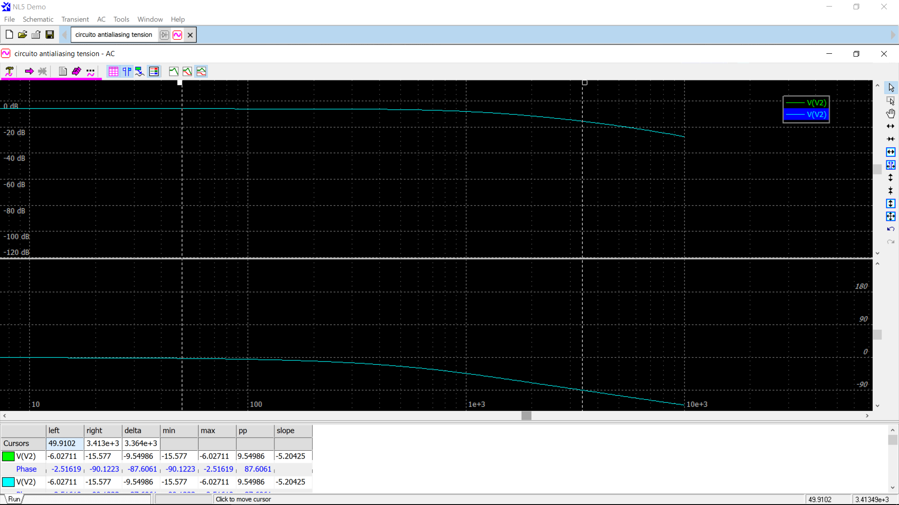

Diagrama de Bode G+

Consideraciones de diseño:

; ;;

A su vez al diseñar para trabajar en la zona de G*H >> 1 se obtiene:

Observando que en baja frecuencia(S=0) gana 1 o 0dB.

Ahora se analiza el circuito de entrada

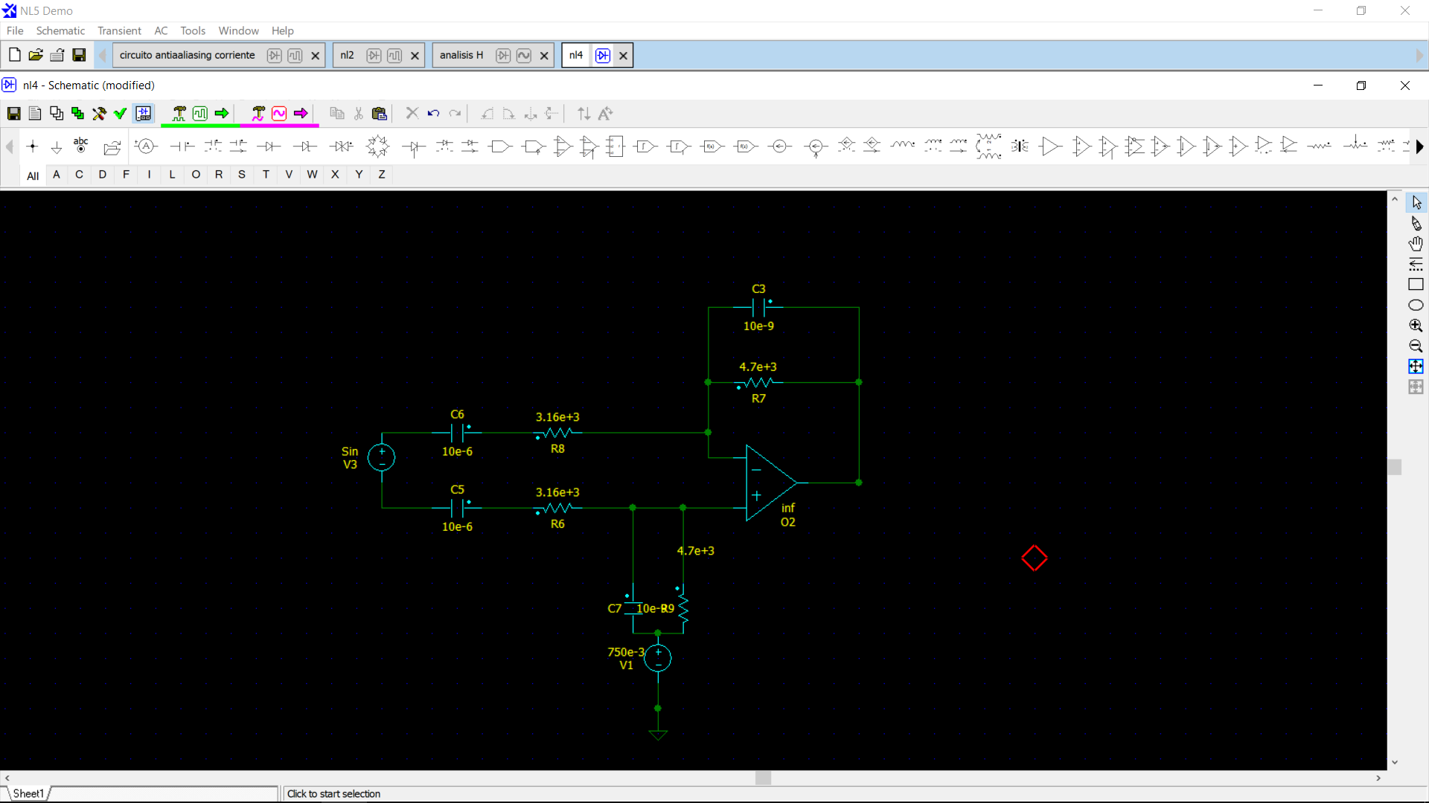

Con el NL5 se plantea el Bode

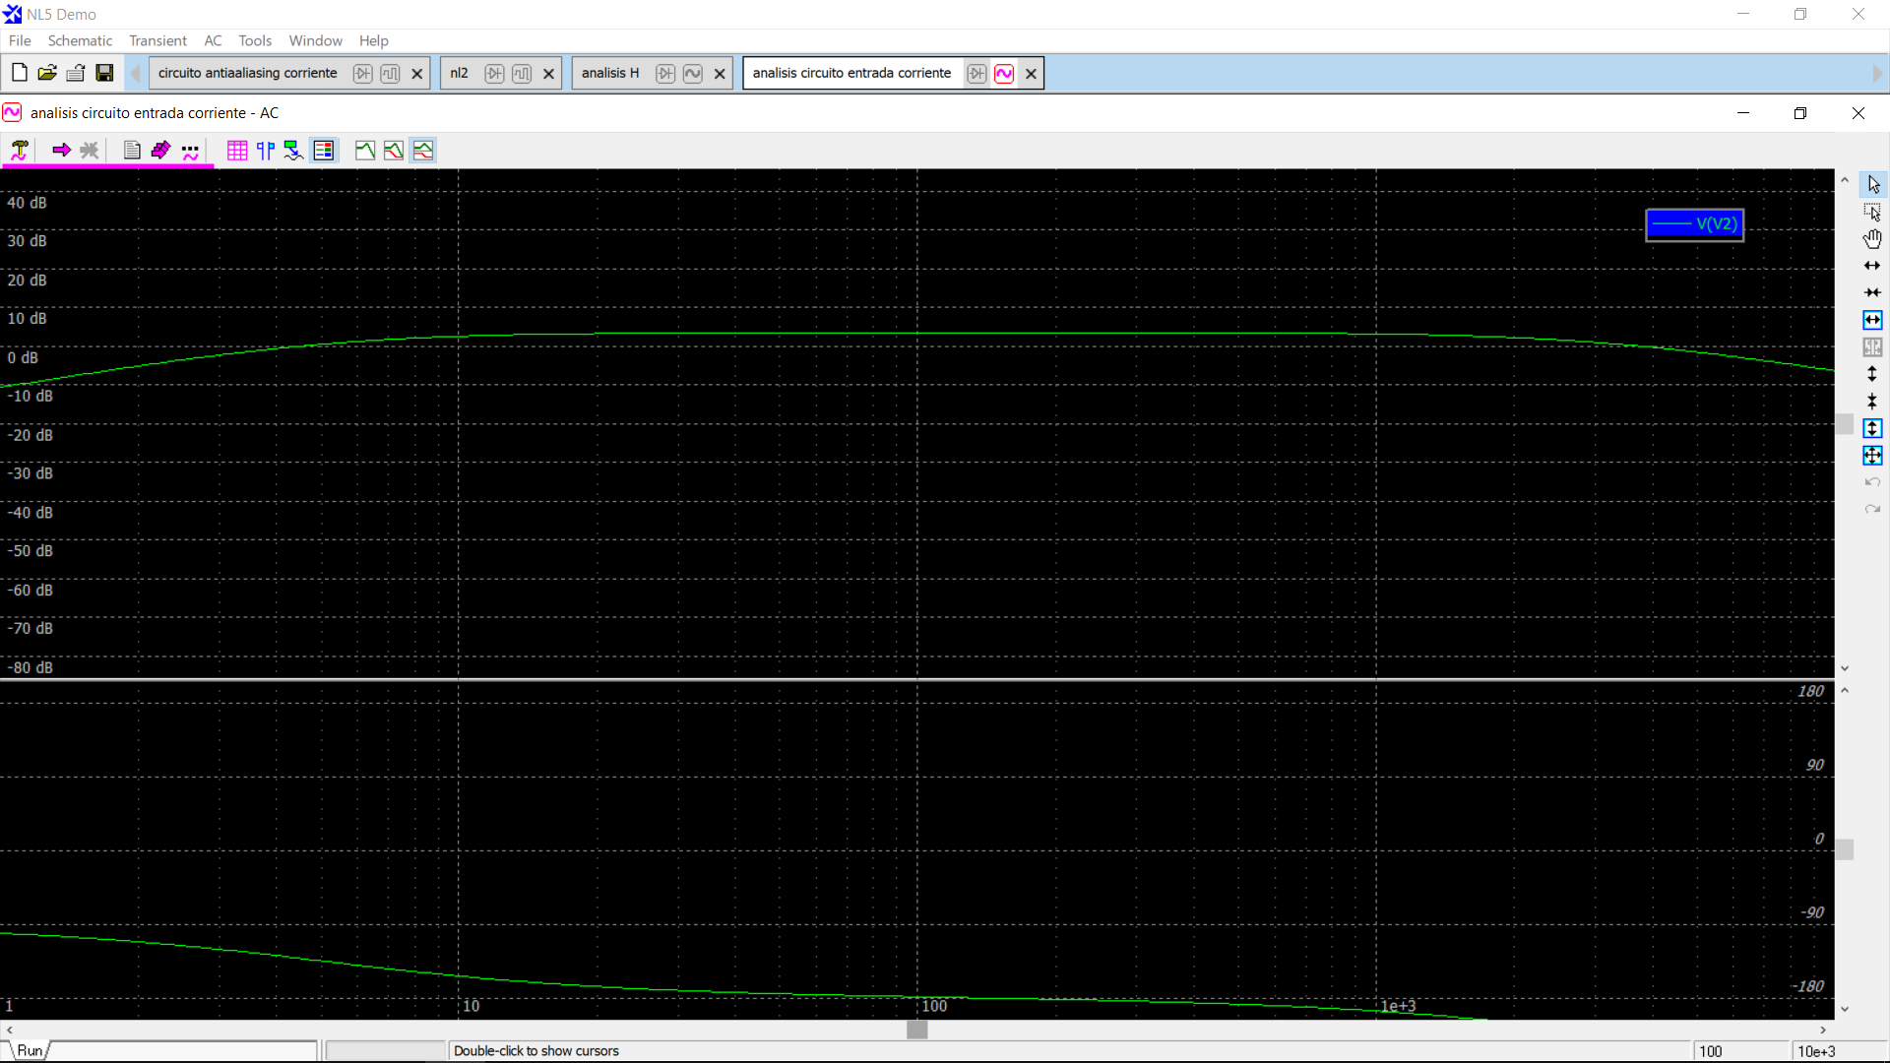

Al analizar el circuito se desprende que la rama superior es idéntica a la inferior, para lo cual solo se desarrollan las ecuaciones para una de ellas.

Se plantean las ecuaciones de diseño

Como : ;;; entonces:

corresponde con la entrada de continua, de donde

Considerando las 2 transferencia se llega a:

La transferencia da como resultado un sistema de 5to orden, pero hay un cero y un polo en baja frecuencia muy próximos.

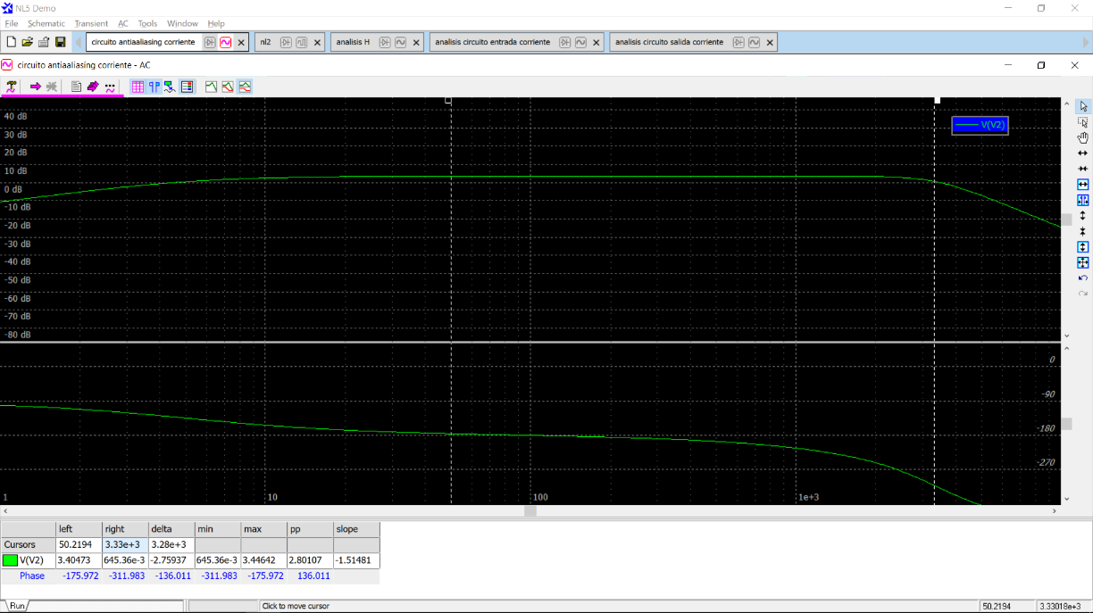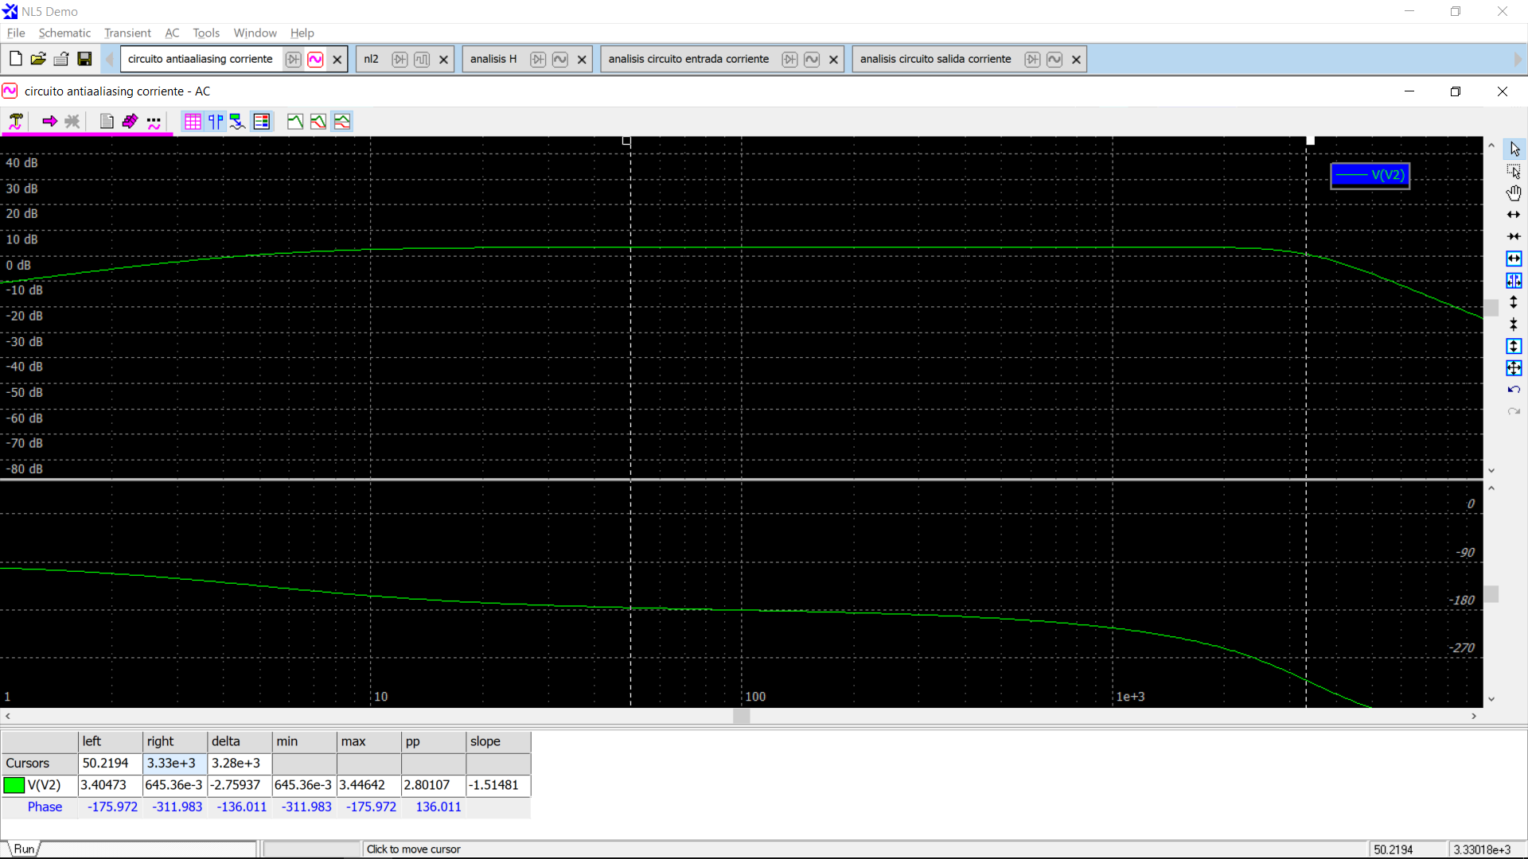

Bode circuito completo

Como la entrada máxima al ADC del microcontrolador es de 3V y se quiere excursión simétrica, se plantea un valor de continua de 1.5V.

Se observa la caída de 3dB en 3.33KHz. Por otro lado, se planteó eliminar los capacitores C5 y C6 cuya diferencia radica en que no filtra la continua.

Por último, se grafica en amarillo la entrada perteneciente a la sonda, con valores de ± 500mA y en verde la salida esperada, la cual va de 0 a 3V. A su vez se puede ver el rango de seguridad que se dejó.

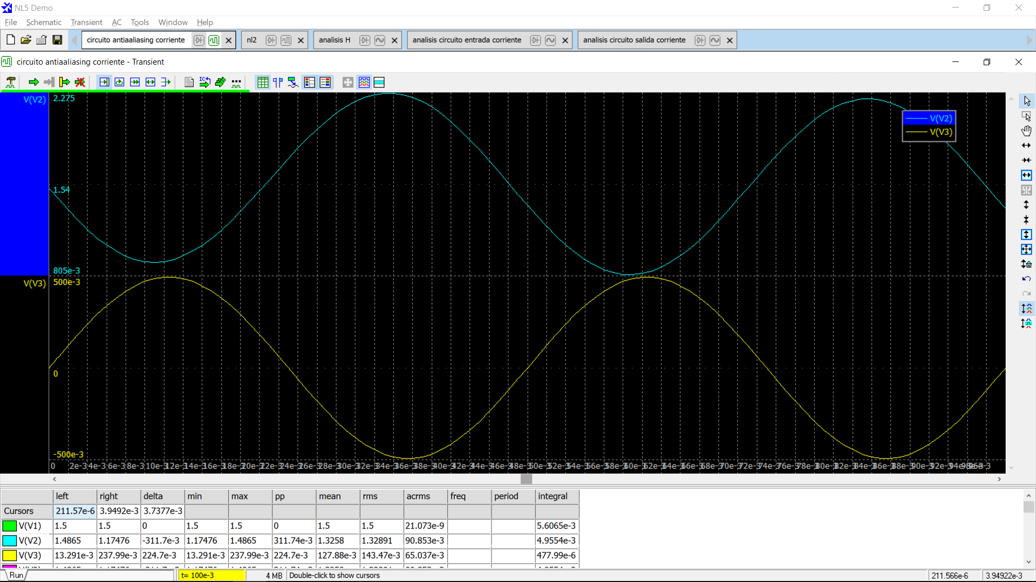

**2do caso** de estudio, sensar tensión de línea. Se plantea trabajar con señales que rondan los ±220 V, pero se toma una guarda de seguridad para evitar el mal funcionamiento o daño del circuito. Para lo cual se plantea el siguiente circuito:

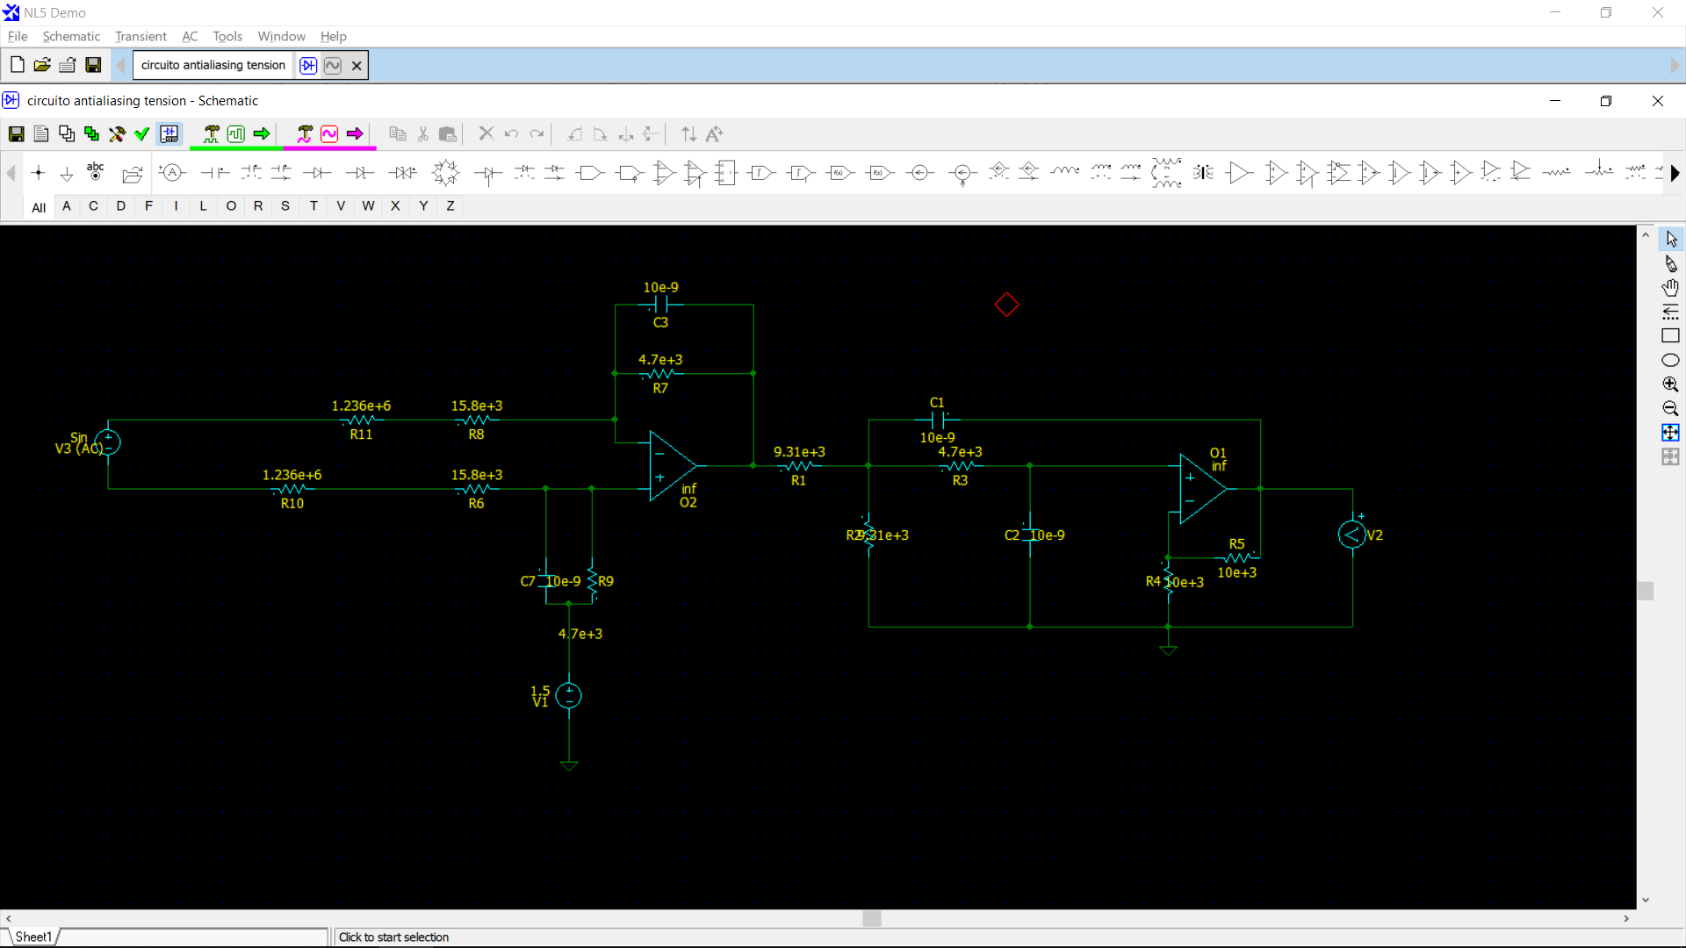

El circuito de salida es idéntico al del sensor de corriente, luego en el circuito de entrada se tiene un divisor resistivo.

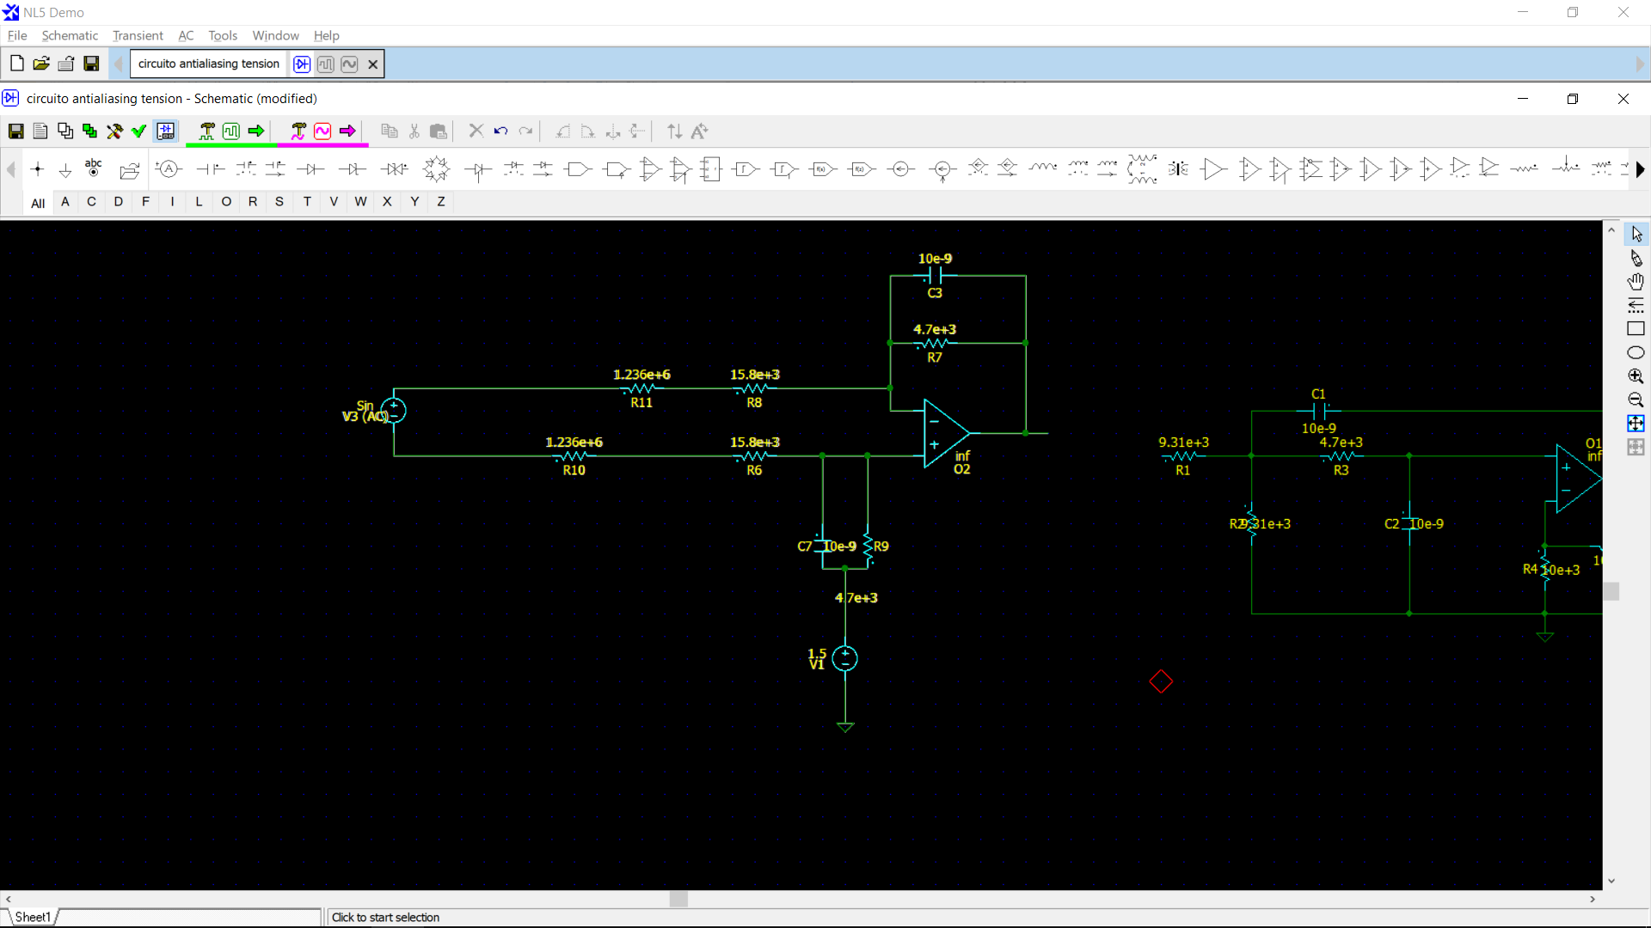

Como la rama superior e inferior son iguales, solo se analizará una de ellas.

Se plantean las ecuaciones de diseño:

Donde

corresponde con la entrada de continua, de donde

Desarrollando se obtiene:

Lo cual es lógico, dado que funciona como un divisor resistivo y debe atenuar varias veces a la entrada

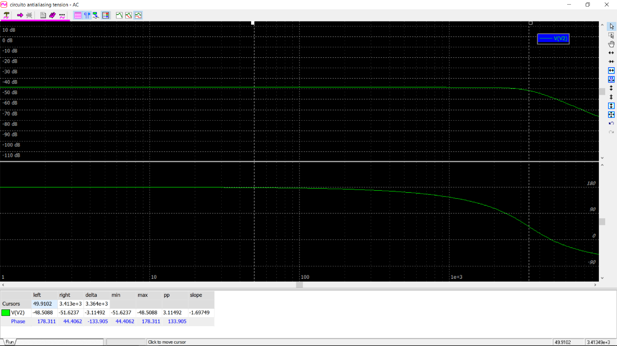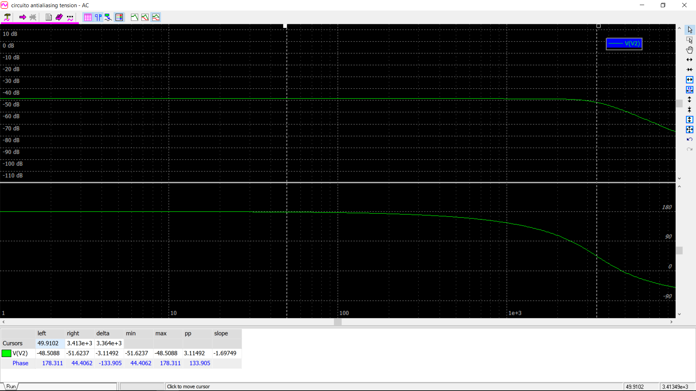

Bode circuito total

Se puede ver la caída de 3dB a la frecuencia de 3400Hz

Simulacion entrada ±390 V peor caso pico obteniendo a la salida un rango de 0 a 3V

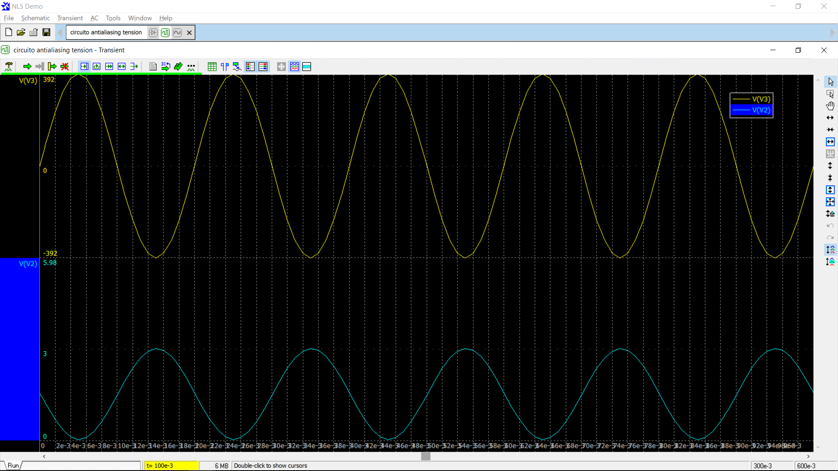

Resuelto los circuitos, es necesario elegir el amplificador operacional necesario para este diseño. Al requerir obtener la diferencia de fase entre tension y corriente, se decidio utilizar el Aop TLV 2472 el cual no agrega fase en el rango de medición requerido y mantiene la magnitud lineal.

**Diseño Alimentación PCB**

Se utilizara la fuente VOF-10B-S12, que recibe 220V alterna de la red y entrega 12V de continua. Luego se ponen a la salida de este 2 conversores LM1117MP-5.0/NOPB de 12V a 5V, para bajar la tension y a su vez reducir el ruido producto de la fuente conmutada. Uno de los conversores es exclusivo del modulo wifi, dado que presenta picos de 500mA generando ruido y caída en el resto del sistema, y el otro alimenta al resto del sistema.

En cascada a cada uno de los conversores de 5V se utiliza un conversor LM1117MP-3.3, bajando a 3V3 para algunos componentes que necesitan esa alimentación, eliminando aun mas el ruido de la fuente. Una fuente de 3V3 alimenta solo al modulo wifi por lo comentado anteriormente.

Por otro lado se utiliza el operacional LM2660MX/NOPB, para generar una tensión de -5V, valor necesario para alimentar la sonsa, esta requiere de ±5V para funcionar.

Volviendo al diseño de los adecuadores de la señal de entrada, se planteo el uso de una tension de continua de 1V5, los cuales obtenemos del operacional ISL21080CIH315Z-TK. Utilizamos 2 de ellos, uno para cada canal, para evitar propagar la alta tension en todo el circuito en caso de falla.